**Mô tả chu trình xử lý thông tin tổng quát**

# **Nhập dữ liệu (Input):**

Nhét file vào github

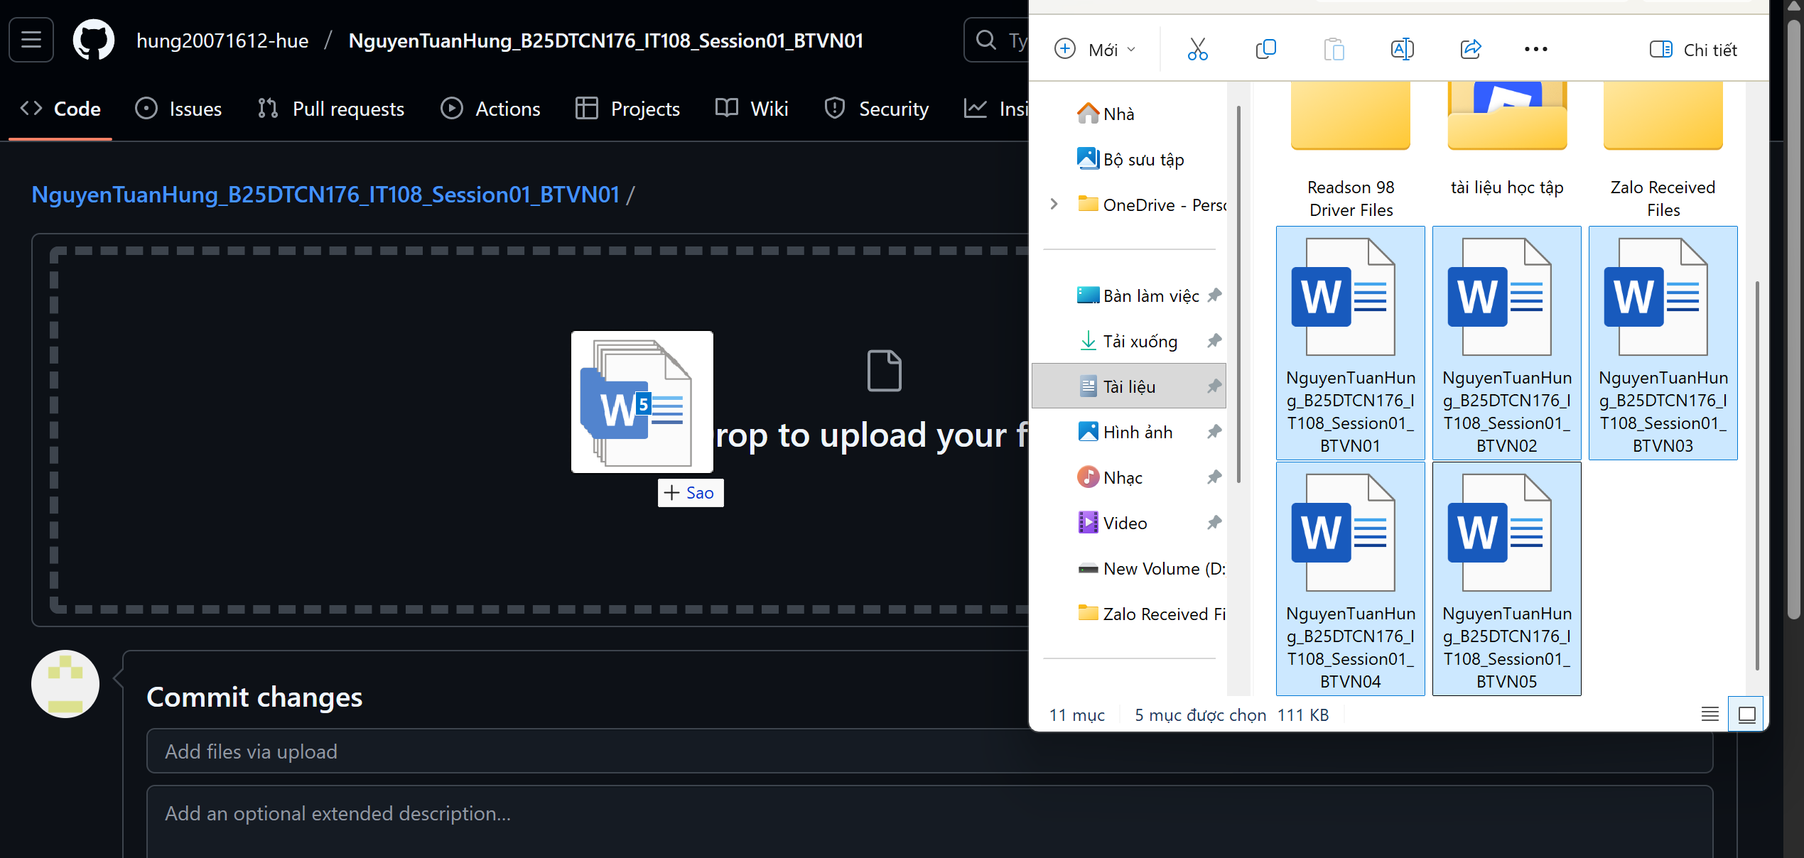

# **Xử lý dữ liệu (Processing):**

Trang web github xử lí file được cho vào

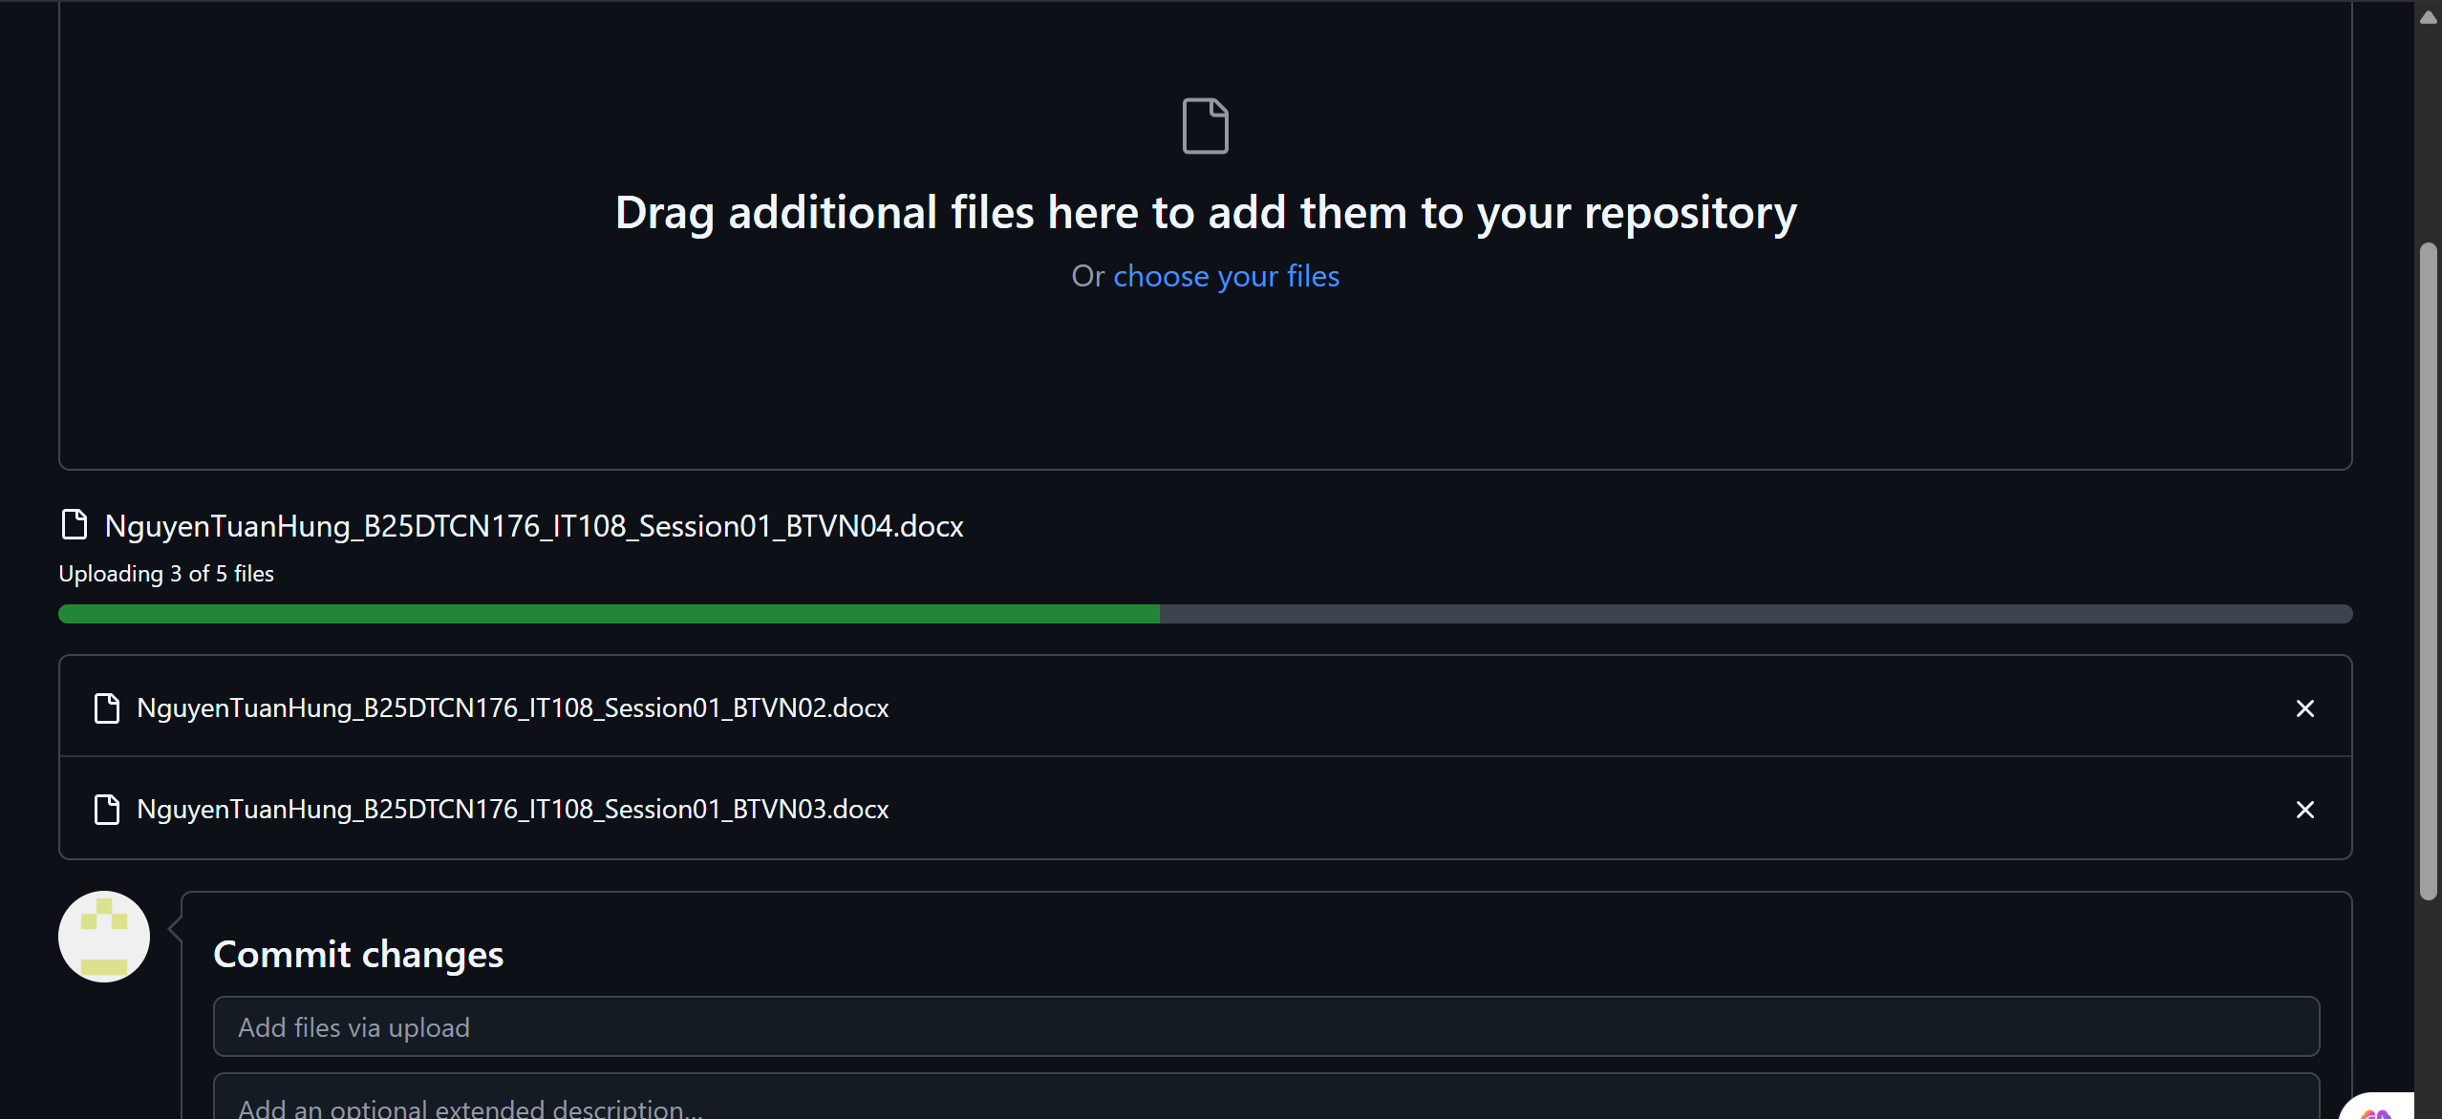

# **Lưu trữ (Storage):**

Githup lưu trữ file mà được cho vào

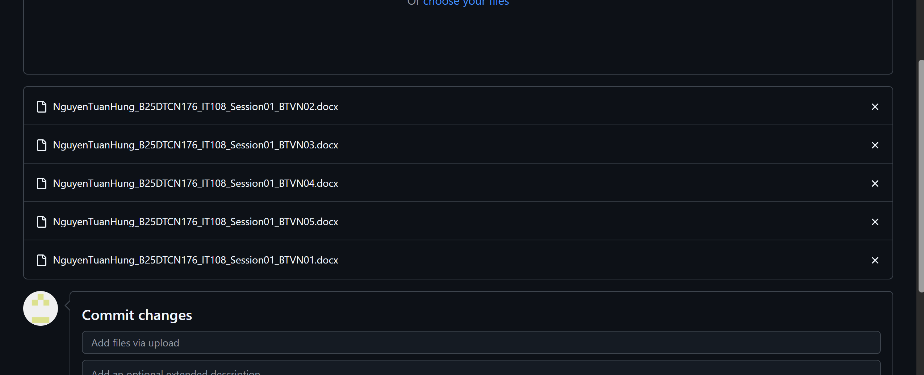

# **Trình bày kết quả (Output):**

# 